Национальный зоопарк

Национальный зоопарк известен своими впечатляющими размерами и разнообразием коллекцией питомцев: на огромной территории парка обитают более пяти тысяч животных почти 500 видов – млекопитающих, птиц, рептилий, земноводных и рыб. И эта коллекция постоянно расширяется, пополняясь новыми видами представителей животного мира.
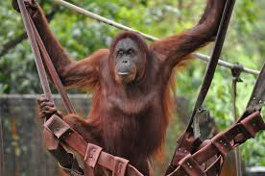
В куала-лумпурском зоологическом парке следуют мировым тенденциям и придерживаются концепции так называемого открытого зоопарка, согласно которой животные содержатся в условиях, максимально приближенных к их естественной среде обитания. 90% здешних обитателей живут в открытых вольерах с ландшафтом, имитирующим привычную для них обстановку. Большинство зверей, птиц и рыб, которых можно увидеть в Национальном зоопарке, являются представителями богатой малазийской фауны, вместе с тем немало здесь и животных из других уголков мира.
Территория парка условно разделена на 18 отделенных друг от друга секций, каждая из которых посвящена тем или иным представителям животного мира.
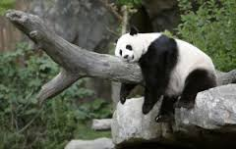
Одна из самых популярных зон куала-лумпурского зоопарка – зона с приматами (Ape Centre). Ее главные герои – орангутаны, привезенные с островов Борнео и Суматра. С ними соседствуют ближайшие родственники человека – шимпанзе, а также гиббоны, паукообразные приматы, макаки и другие обезьяны. Национальный зоопарк Куала-Лумпура также славится недавно завезенной семьей медведей Панда.
Особый интерес представляет зона, населенная ночными животными (Nocturnal Exhibits). А самая большая и, пожалуй, одна из самых интересных секций куала-лумпурского зоопарка – «Прогулка по саванне» (Savannah Walk). Она является домом для огромного числа африканских животных. Для самых маленьких посетителей в Национальном зоопарке создан «Детский мир» (Children’s World), где собраны абсолютно безопасные для малышей животные.
Ежедневно в Национальном зоопарке проходят шоу с участием животных.

Шоу проводится дважды в день – в 11:00 и в 15:00. По пятницам в 11:00 и в 15:30
Часы работы зоопарка: ежедневно с 09:00 до 17:00

**В стоимость входит трансфер Гостиница/Зоопарк/Гостиница.
**В стоимость включены входные билеты
**В стоимость НЕ входит доплата за фото/видео камеру – USD 5.00 за каждую камеру
**В стоимость НЕ включено посещение центра медведей Панда. Стоимость на 1 взрослого – USD 10.00
Стоимость на 1 ребенка – USD 5.00

